2018年下半年试题三
阅读下列说明和UML图，回答问题1至问题3，将解答填入答题纸的对应栏内。
【说明】
（1）社交网络平台（SNS）的主要功能之一是建立在线群组，群组中的成员之间可以互相分享或挖掘兴趣和活动。每个群组包含标题、管理员以及成员列表等信息。
（2）社交网络平台的用户可以自行选择加入某个群组。每个群组拥有一个主页，群组内的所有成员都可以查看主页上的内容。如果在群组的主页上发布或更新了信息，群组中的成员会自动接收到发布或更新后的信息。
（3）用户可以加入一个群组也可以退出这个群组。用户退出群组后，不会再接收到该群组发布或更新的任何信息。
现采用面向对象方法对上述需求进行分析与设计，得到如表3-1所示的类列表和如图3-1所示的类图。
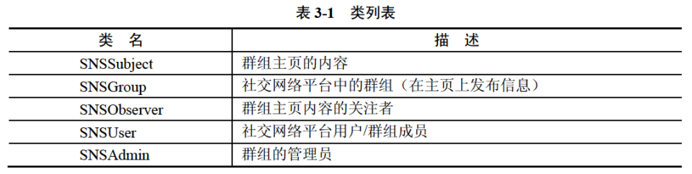
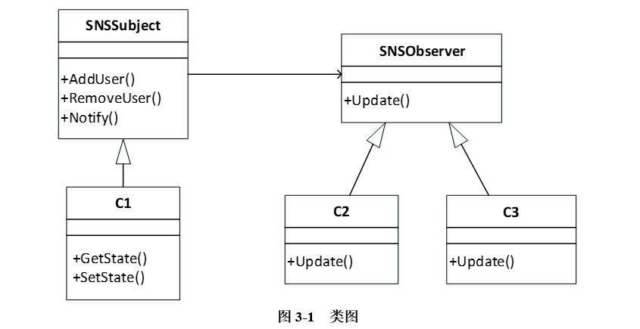

【问题1】（6分）
根据说明中的描述，给出图3-1中C1〜C3所对应的类名。

【问题2】（6分）
图3-1中采用了哪一种设计模式？说明该模式的意图及其适用场合。

【问题3】（3分）
现在对上述社交网络平台提出了新的需求：一个群体可以作为另外一个群体中的成员，例如群体A加入群体B。那么，群体A中的所有成员就自动成为群体B中的成员。
若要实现这个新需求，需要对图3-1进行哪些修改? （以文字方式描述）

解析在下一页！

视频解析P26〜P28：https://www.bilibili.com/video/BV11Z4y1z7Uc?p=26

文字解析：下方
